1. **XPATH**

**Joel Amores 1rDAMm**

**(3 punts)** Prenent com a base el fitxer ***pokemon.xml*** que s’adjunta, escriu les sentències XPATH per obtenir (mostra la comanda i una captura amb el resultat obtingut) :

* Retorna el nom de tots els Pokémons®

//nom

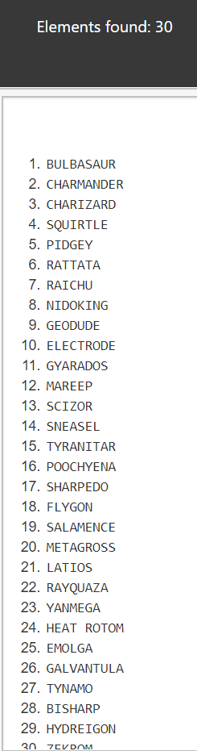

* Retorna la quantitat total de Pokémons®

count(//nom)



* Retorna tota la informació dels Pokémons® que siguin de tipus “VOLADOR”

//pokemon[conjunt_tipus/tipus="VOLADOR"]

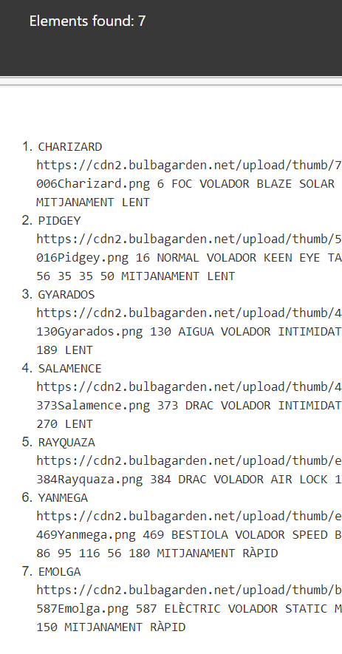

* Retorna la quantitat de Pokémons® de segona generació (generació II)

count(//pokemon[@generacio="II"])



* Retorna els noms dels Pokémons® de tercera generació (generació III)

//pokemon[@generacio="III"]/nom

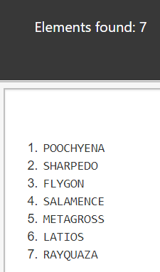

* Retorna el nom dels Pokémons® que tinguin una experiència major de 100 i punts de vida (**HP**) menors de 100

//pokemon[experiencia>100][//caracteristiques[HP<100]]

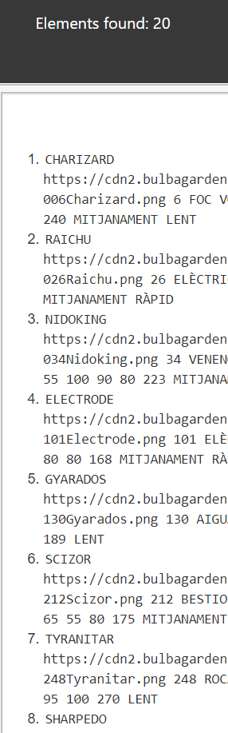

* Retorna la mitjana d’experiència dels Pokémons® amb un valor de l’etiqueta número major de 100

avg(//pokemon[numero>100]/experiencia)

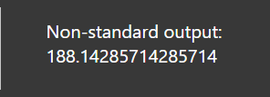

* Retorna el número de Pokémons® de primera generació amb experiència major de 100

//pokemon[@generacio="I"][experiencia>100]

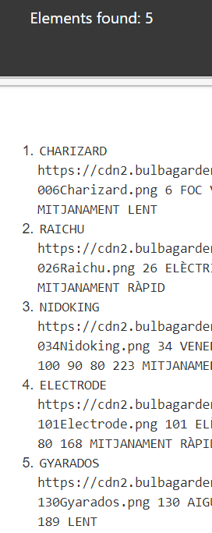

* Retorna el nom i la defensa (**DEF**) dels Pokémons® amb un atac (**ATK**) menor de 50

//pokemon[caracteristiques[ATK<50]]/nom|//pokemon[caracteristiques[ATK<50]]//DEF

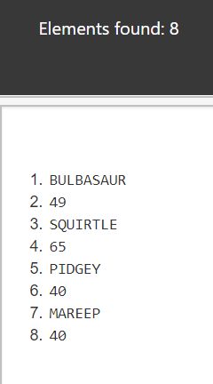

1. **XSLT**

**(4 punts)** Pren com a base el fitxer ***pokemon.xml*** i retorna un fitxer HTML amb un conjunt de targetes com les que es veuen a la imatge mostrant tots els Pokémons® del fitxer XML. Com veus, la informació a mostrar és el seu nom, la seva imatge i la seva experiència (tant els estils aplicats com els elements HTML necessaris per fer la targeta, s’adjunten també a l’activitat com a ***exempleTargeta.html***):

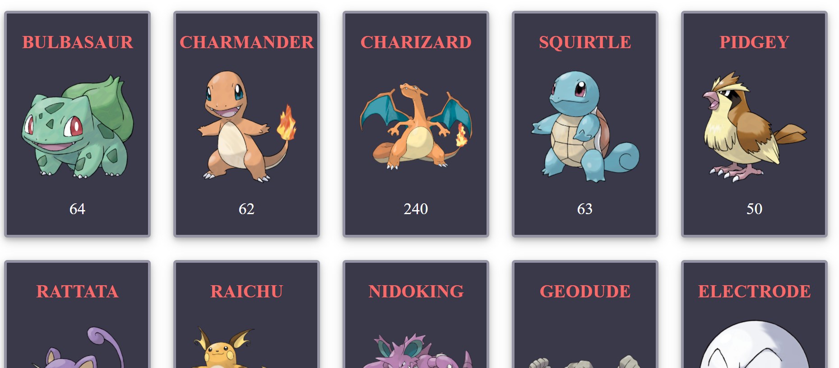

*Adjunta els documents .xml i .xslt generats.*

1. **XQUERY**

**(3 punts)** Prenent com a base el fitxer ***pokemon.xml*** que s’adjunta, escriu les sentències XQUERY per obtenir (mostra la comanda i una captura amb el resultat obtingut):

* Retorna el nom de tots els Pokémons®

for $pokemon in

//pokemon

return $pokemon/nom

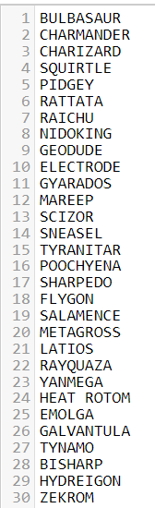

* Retorna la quantitat total de Pokémons®

for $count in

count(//nom)

return $count

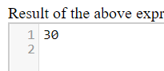

* Retorna tota la informació dels Pokémons® que siguin de tipus “VOLADOR”

for $pokemon in

//pokemon[conjunt_tipus/tipus="VOLADOR"]

return $pokemon

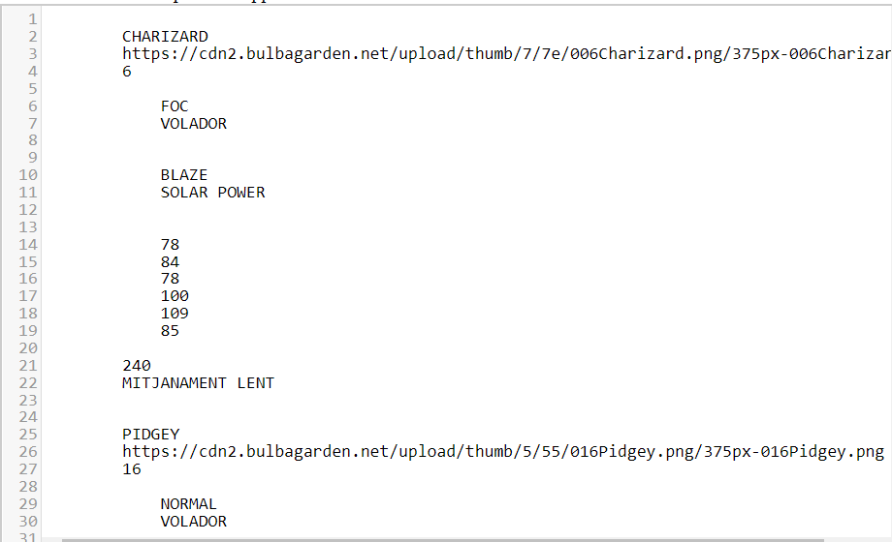

* Retorna la quantitat de Pokémons® de segona generació (generació II)

for $count in

count(//pokemon[@generacio="II"])

return $count

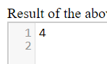

* Retorna els noms dels Pokémons® de tercera generació (generació III)

for $pokemon in

//pokemon[@generacio="III"]/nom

return $pokemon

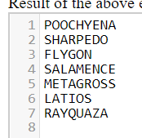

* Retorna el nom dels Pokémons® que tinguin una experiència major de 100 i punts de vida (**HP**) menors de 100

for $pokemon in

//pokemon[experiencia>100][//caracteristiques[HP<100]]

return $pokemon

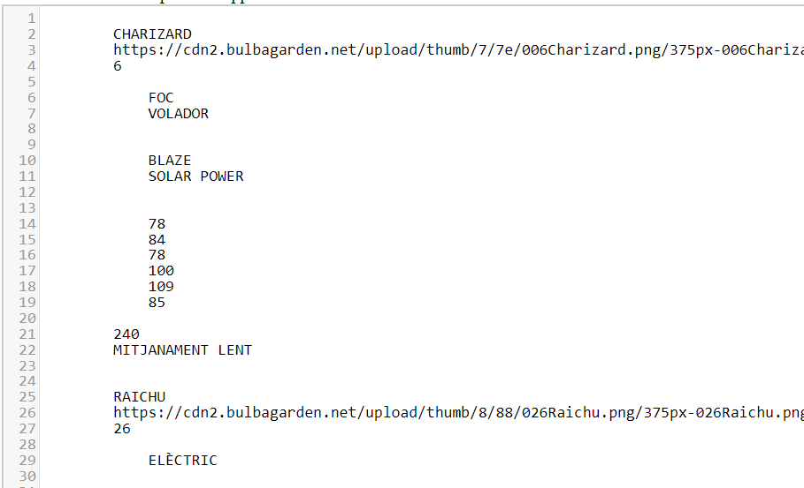

* Retorna la mitjana d’experiència dels Pokémons® amb un valor de l’etiqueta número major de 100

for $pokemon in

avg(//pokemon[numero>100]/experiencia)

return $pokemon

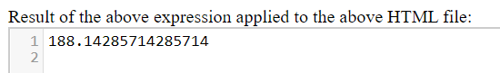

* Retorna el nombre de Pokémons® de primera generació amb experiència major de 100

for $pokemon in

//pokemon[@generacio="I"][experiencia>100]

return $pokemon

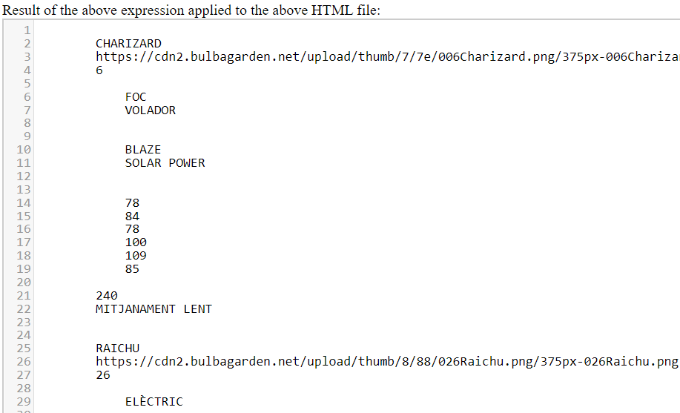

* Retorna el nom i la defensa (**DEF**) dels Pokémons® amb un atac (**ATK**) menor de 50

for $pokemon in

//pokemon[caracteristiques[ATK<50]]/nom|

//pokemon[caracteristiques[ATK<50]]//DEF

return $pokemon

